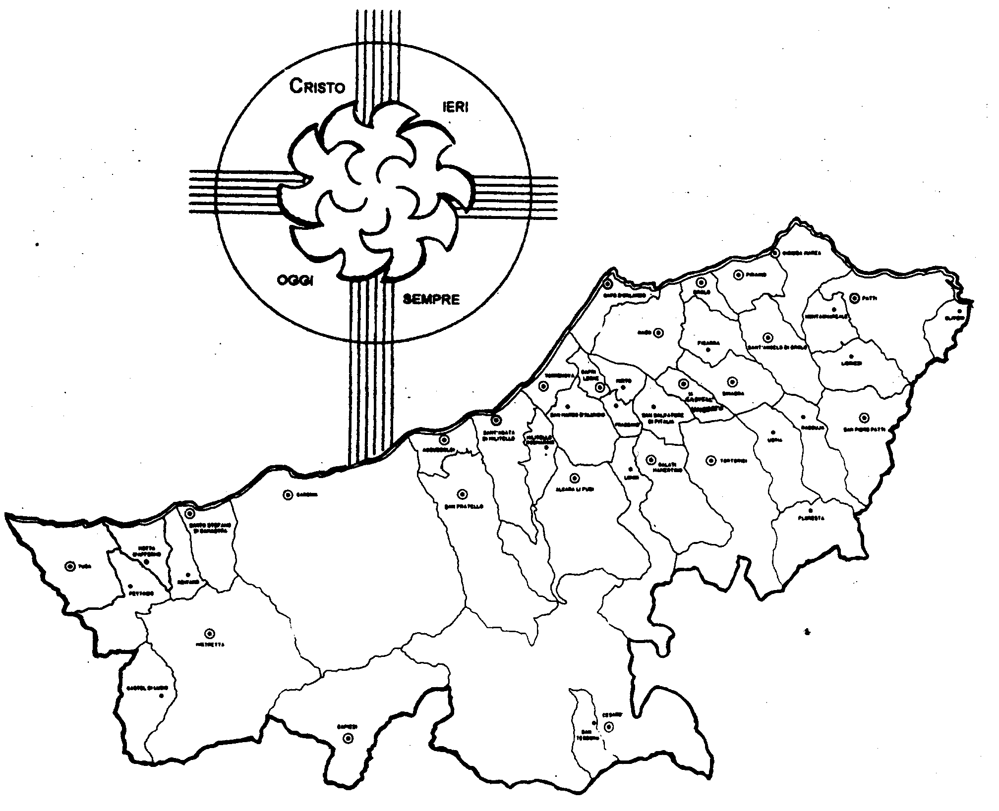
Diocesi di Patti

« Pregare In Gesù è Obbedire a Dio!»
Carissimi,
alla scuola della Bibbia stiamo scoprendo alcune caratteristiche della preghiera cristiana: sorgente della preghiera è la stessa Parola di Dio, che ci insegna l’umiltà e la fiducia, ci svela che la sua autenticità è data dal fatto che Cristo prega in noi, grazie allo Spirito Santo che fa dire al nostro spirito “Abbà.
Un altro passo che essa ci invita a fare è scoprire la preghiera come esperienza in cui s’impara a “con-sentire”con la Parola di Dio. In altre parole: il cristiano prega come Gesù, che altro non cercava se non di conoscere e attuare la volontà del Padre. Ricordate, rimasto appena fanciullo nel Tempio, cosa rispose ai genitori: “Perché mi cercavate? Non sapevate che io devo occuparmi delle cose del Padre mio?”. Così pure, prima di iniziare la missione, di scegliere gli Apostoli, di annunciare il “Pane di vita”, di affrontare la passione e la morte, si ritirava in preghiera notturna, quasi per concordare con il Padre il da fare.
Imitiamolo, se vogliamo pregare autenticamente.
Le modalità sono diverse. Noi vi stiamo proponendo quella delle Piccole Comunità e della preghiera in famiglia nello stile del dialogo utilizzando la Bibbia. Un’altra è quella chiamata “Lectio divina”, che alcuni praticano.
Non mi resta che augurarvi una Buona Pasqua da vivere nella preghiera che vi porti a “con-sentire” e obbedire alla volontà di Dio sotto la guida della Bibbia. Con la mia benedizione.

 Ignazio Vescovo
Lettera alle
Famiglie

Esperienze
Luce ai miei passi è la tua Parola...
Luce ai miei passi è la tua Parola...
Per il discepolo di Cristo pregare, tra le altre cose ricordate in precedenza, vuol dire anche e soprattutto “con-sentire con la Parola di Dio”.
Ci sono, infatti, due modi di pregare. Uno è quello di cercare di convincere Dio ad aiutarci a realizzare i nostri desideri; un altro è quello di chiedere a Dio di manifestare i suoi desideri su di noi per poi realizzarli.
Gesù ci ha insegnato che la preghiera veramente gradita da Dio è la seconda. Nel “Padre nostro”, infatti, ci fa dire: “Padre, sia fatta la tua volontà come in cielo così in terra”.
Se Dio è il Padre che “ha tanto amato il mondo da dare il suo Figlio unigenito” (Gv 3,16), non ci vuole molto a capire che il suo desiderio più profondo è la nostra felicità, che, però, si può ottenere solo seguendo la via che ci ha indicato in Gesù.
Ascoltiamo cosa ci insegna la Parola di Dio mediante la Lettera agli Ebrei:
“Gesù nei giorni della sua vita terrena offrì preghiere e suppliche con forti grida e lacrime a colui che poteva liberarlo da morte e fu esaudito per la sua pietà; pur essendo Figlio, imparò tuttavia l’obbedienza dalle cose che patì e, reso perfetto, divenne causa di salvezza eterna per tutti coloro che gli obbediscono, essendo stato proclamato da Dio sommo sacerdote alla maniera di Melchìsedek” (5,7-10).
Probabilmente noi, come tanti altri, di fronte a questa preghiera ci saremmo aspettati che il Padre facesse “scendere dalla croce” Gesù.
Il Padre, invece, lo ha esaudito - e come se l’ha esaudito! – facendolo risorgere dalla morte.
In questo modo abbiamo conosciuto da una parte la profondità dell’amore di Dio verso di noi e la sua potenza di sconfiggere definitivamente la morte e dall’altra la totale sintonia di Gesù con il Padre, espressa nell’obbedienza senza riserve.
Pregare, quindi, è anche imparare a “con-sentire” con il Padre, a fidarsi di Lui, anche quando sembra che ci chieda cose impossibili, a obbedirgli con la consapevolezza che ci sta coinvolgendo nel suo piano di amore e salvezza a favore della famiglia umana.

